Pielikums

2021.gada 26.augusta

lēmumam “Par nekustamā īpašuma “Noliktava”, Šķilbanos, Šķilbēnu pagastā, Balvu novadā atsavināšanu”

Protokols Nr.9., 73.§

Izkopējums no Šķilbēnu pagasta kadastra kartes

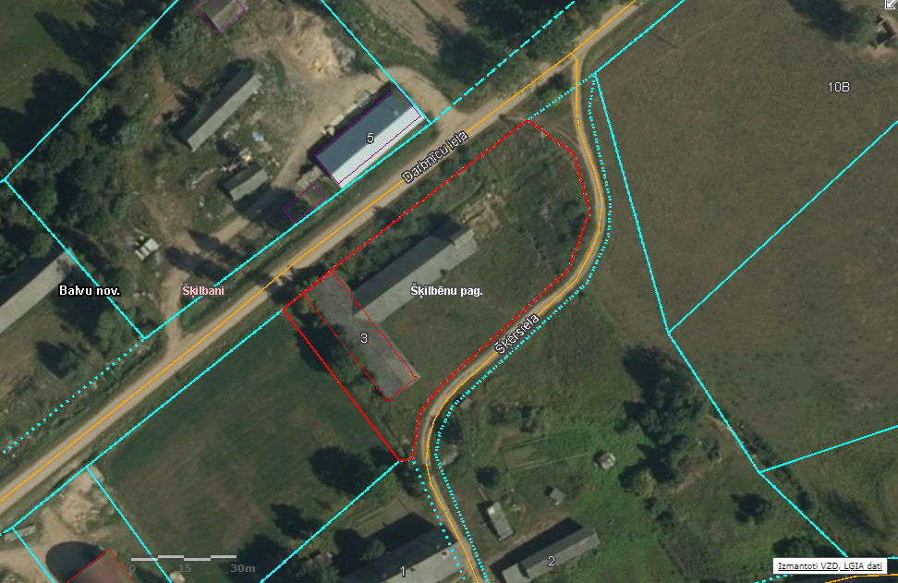

;

**3882 002 0404**

Domes priekšsēdētājs S. Maksimovs